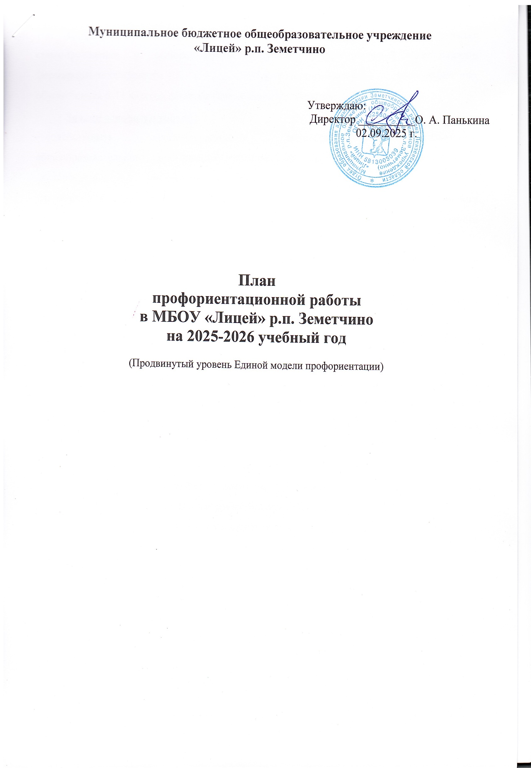

**Цель**: оказание профориентационной поддержки обучающимся в процессе самоопределения и выбора сферы будущей профессиональной деятельности; формирование готовности к профессиональному самоопределению обучающихся 6-11 классов общеобразовательной организации.

# Задачи основного уровня:

* содействовать профессиональному самоопределению обучающихся общеобразовательной организации, основанной на сочетании мотивационно- активизирующего, информационно-обучающего, практико-ориентированного и диагностико-консультационного подходов к формированию готовности профессионального самоопределения и вовлечении всех участников образовательного процесса;
* систематизировать и обогатить инструментами и практиками региональные модели профессиональной ориентации обучающихся;
* разработать план профориентационной работы для групп, обучающихся по возрастам (6 - 7, 8-9 и 10-11 классы);
* разработать план профориентационной работы с обучающихся с ОВЗ по разным нозологиям и возрастам;
* выявить исходный уровень сформированности внутренней (мотивационно-личностной) и внешней (знаниевой) сторон готовности к профессиональному самоопределению у обучающихся, а также уровень готовности, который продемонстрирует обучающийся после участия в профориентационной программе;
* сформировать индивидуальные рекомендации для обучающихся по построению образовательно-профессиональной траектории в зависимости от уровня осознанности, интересов, способностей, доступных им возможностей;
* информировать обучающихся о специфике рынка труда и системе профессионального образования (включая знакомство с перспективными и востребованными в ближайшем будущем профессиями и отраслями экономики России) посредством различных мероприятий, в т.ч. профессиональных проб;
* способствовать формированию у обучающихся профориентационных компетенций, необходимых для осуществления всех этапов карьерной самонавигации; приобретению и осмыслению профориентационно значимого опыта, активного освоения ресурсов территориальной среды профессионального самоопределения, самооценки, успешности прохождения профессиональных проб, осознанного конструирования индивидуальной образовательно-профессиональной траектории и её адаптации с учетом имеющихся компетенций и возможностей среды;
* совершенствовать профессиональные компетенции специалистов, ответственных за профориентационную работу в образовательной организации (педагогов-навигаторов) по формированию осознанности обучающихся и их готовности к профессиональному самоопределению через прохождение программы дополнительного профессионального образования (повышения квалификации);
* повышать активность и ответственность родителей в целях содействия обучающимся в формировании навыка осознанного выбора.

# Планируемые результаты:

* для обучающихся 6-11 классов - развитие всех компонентов готовности к профессиональному самоопределению (в т.ч. повышение осознанности и самостоятельности в планировании личных профессиональных перспектив), построение индивидуальной образовательно-профессиональной траектории;
* для родителей - получение рекомендаций по возможной помощи самоопределяющимся подросткам, получение современной и актуальной информации о рынке образования и рынке труда (регионального и федерального уровней), включая информацию о наиболее перспективных и востребованных в ближайшем будущем профессиях и отраслях экономики Российской Федерации;
* для педагогов и специалистов - повышение квалификации в области методов и технологий профессиональной ориентации обучающихся. Применение методик, направленных на активизацию профессионального самоопределения, понимание возможностей и ограничений диагностических инструментов. Освоение новых, современных, научно обоснованных методик и технологий;
* для работодателей - привлечение мотивированных обучающихся к производственным задачам, повышение интереса к организации. Обучение наставников, работающих с обучающимися.

Реализация плана предусматривает активное участие педагогов, родителей обучающихся МБОУ «Лицей» р.п. Земетчино, сотрудников центра занятости населения и иных заинтересованных лиц в проведении профориентационных мероприятий, направленных на подготовку востребованных в регионе профессиональных кадров.

Профессиональная ориентация в лицее - это система учебно-воспитательной работы, направленной на усвоение обучающимися необходимого

объѐма знаний о социально-экономических и психофизических характеристиках профессий. Для благополучия общества необходимо, чтобы

каждый выпускник общеобразовательного учреждения находил, возможно, более полное применение своим интересам, склонностям, не

терял напрасно время, силы, средства в поисках своего места в системе общественного производства, на котором мог бы принести наибольшую пользу и получить глубокое удовлетворение от своего труда. В лицее профориентационная работа проводится администрацией общеобразовательного учреждения, классными руководителями, учителями- предметниками, педагогом-психологом, социальным педагогом, советниками директора по воспитанию.

По результатам участия во всех мероприятиях основного уровня реализации Профориентационного минимума для обучающегося формируется индивидуальная рекомендация по построению образовательно-профессиональной траектории.

# Форматы профориентационной работы

Профориентационная работа реализуется в следующих форматах: УРОЧНАЯ ДЕЯТЕЛЬНОСТЬ

* Уроки общеобразовательного цикла, включающие элемент значимости учебного предмета для профессиональной деятельности. Используется интерактивный сервис "Конструктор будущего" в рамках проекта "Билет в будущее" или другие программы.
* Уроки профориентационной направленности в рамках учебного предмета "Технология".

Рекомендованное количество - 9 часов. ВНЕУРОЧНАЯ ДЕЯТЕЛЬНОСТЬ

* Диагностический конструктор: несколько вариантов профориентационных онлайн- диагностик, исходя из потребностей обучающихся.
* Профориентационный урок.
* Урок "Россия - мои горизонты".
* Рефлексивный урок. Мероприятия на выбор:
* профориентационные программы внеурочной деятельности;
* дополнительные профориентационные уроки;
* онлайн-уроки "Шоу профессий";
* проектная деятельность.

Рекомендованное количество - 34 часа. ПРАКТИКО-ОРИЕНТИРОВАННЫЙ МОДУЛЬ

* Неделя профориентации «Сколько профессий – столько дорог!»;
* Профессиональные пробы на базе Площадки или на базе Платформы. Мероприятия на выбор:
* экскурсии в образовательные организации ВО или СПО;
* экскурсии на производство;
* конкурсы профориентационной направленности;
* образовательные выставки.

Рекомендованное количество - 12 часов.

Мероприятия могут быть проведены в рамках внеурочной деятельности. ДОПОЛНИТЕЛЬНОЕ ОБРАЗОВАНИЕ

* Выбор и посещение занятий в рамках дополнительного образования с учётом склонностей и образовательных потребностей обучающегося.

Рекомендованное количество - 3 часа.

ВЗАИМОДЕЙСТВИЕ С РОДИТЕЛЯМИ (ЗАКОННЫМИ ПРЕДСТАВИТЕЛЯМИ)

* Родительские собрания (Всероссийские, общешкольные и классные). Рекомендованное количество - 2 часа.

# Профориентационные мероприятия на основном уровне:

* Профориентационные уроки;
* онлайн-диагностика, направленная на выявление интересов и способностей обучающихся, уровня готовности к выбору профессионально-образовательной траектории, ценностных ориентиров, мотивации обучающихся и получение индивидуальных рекомендаций на этой основе;
* групповой разбор результатов профориентационных диагностик (с использованием видеоматериалов), рефлексивный урок;
* информационное сопровождение обучающихся и их родителей о возможностях открытого сегмента Платформы основного уровня Профориентационного минимума и организует регистрацию участников;
* профессиональные пробы практического и/или моделирующего уровней (в онлайн или офлайн-формате);
* профориентационные мероприятия по выбору: посещение мультимедийной выставки; посещение организаций территориальной образовательной и профессиональной среды (профессиональных образовательных организаций, организаций высшего образования и работодателей); организация проектной деятельности с учетом предпочитаемых

обучающимися профессиональных сфер и профилей обучения; участие в профориентационных мероприятиях федерального и регионального уровня.

|  |  |  |  |  |  |
| --- | --- | --- | --- | --- | --- |
| **№ п/п** | **Мероприятия** | **Участники** | **Сроки проведения** | | **Ответственный** |
| **1. Организационно-информационная деятельность** | | | | | |
| 1 | Оформление стендов,  наглядных пособий,  плакатов, методических материалов | Обучающиеся 1- 11-х классов,  родители,  педагоги | Сентябрь | | Зам. директора по ВР |
| 2 | Размещение информационно- методических материалов на сайте и в сообществе лицея  «ВКонтакте» | Обучающиеся 1- 11-х классов,  родители, педагоги | В течение года | | Зам. директора по ВР, советники директора по воспитанию |
| 3 | Проведение анализа результатов профориентации за прошлый год, выявление трудоустройства и поступления в учреждения  НПО, СПО и высшего  образования выпускников 9- х,11-х классов | Классные  руководители  выпускников 9- х,11-х классов | Сентябрь | | Зам. директора по УВР и ВР,  социальный педагог |
| 4 | Координирование работы педагогического коллектива | Педагогический коллектив | Сентябрь май | - | Зам. директора по ВР |
| 5 | Осуществление  взаимодействия с ЦЗН Земетчинского района,  предприятиями,  учреждениями НПО, СПО | Обучающиеся 6-11-х классов | Сентябрь май | - | Администрация лицея, социальный  педагог, педагог- навигатор, классные  руководители |
| 6 | Разработка рекомендаций педагогам по планированию  профориентационной работы с обучающимися различных возрастных групп | Педагогический коллектив | Август, сентябрь | | Зам. директора по УВР и ВР |
| 7 | Уточнение и дополнение количества участников проекта «Билет в будущее» | Обучающиеся 6- 11-х классов | Сентябрь | | Зам. директора по ВР, классные руководители,  педагог –навигатор |
| **2. Информационно-консультационная деятельность с педагогическими работниками** | | | | | |
| 1 | Оказание помощи в  разработке, организации и  проведении воспитательных мероприятий | Классные руководители | Сентябрь май | - | Администрация лицея |

|  |  |  |  |  |  |  |  |  |  |  |
| --- | --- | --- | --- | --- | --- | --- | --- | --- | --- | --- |
| 2 | Организация консультаций:   * «Основные направления   работы классного руководителя по знакомству обучающихся с миром  профессий»;   * «Формула выбора профессии»; * «Изучение личностных   особенностей и способностей обучающихся» | | | | | Классные руководители | | Сентябрь май | - | Педагог-психолог |
| 3 | Педсовет «Воспитание как | | | |  | Педагогический | | Апрель 2026 | | Заместитель  директора по ВР, советник  директора по воспитанию,  педагог– психолог,  социальный педагог |
| приоритет государственной | | | | коллектив | |  | |
|  | политики» | | | |  |  | |  | |
|  | (роль профориентационной | | | |  |  | |  | |
|  | работы учителя в создании | | | |  |  | |  | |
|  | современной личности) | | | |  |  | |  | |
| 4 | Теоретический семинар  «Организация работы с | | | |  | Педагогический коллектив | | Февраль 2026 | | Социальный педагог |
| детьми | «группы | риска» | и |  |
| семьями, состоящими на | | | |  |
| различных видах | | | |  |
| профилактического учёта» | | | |  |
| 5 | Подготовка по программе дополнительного  профессионального образования | | | | | Педагог навигатор | – | Сентябрь май | – | Администрация лицея |
| **3. Профориентационные мероприятия с обучающимися** | | | | | | | | | | |
| 1 | Проведение  профориентационной недели | | | | Обучающиеся 1-11-х классов | | | Январь  2026 г. | | Администрация  лицея, советники |
|  | «Сколько профессий – | | | |  | | |  | | директора по |
|  | столько дорог» | | | |  | | |  | | воспитанию, |
|  |  | | | |  | | |  | | классные |
|  |  | | | |  | | |  | | руководители |
| 2 | Курс внеурочной деятельности «Россия – мои горизонты» | | | | Обучающиеся 6-11-х классов | | | Каждый четверг: сентябрь  май | – | Классные  руководители |
| 3 | Участие во Всероссийском проекте по профориентации  «Билет в будущее» | | | | Обучающиеся 6-11-х классов | | | Сентябрь май | – | Классные руководители, педагоги –  навигаторы |
| 4 | Участие во Всероссийском проектеоткрытых онлайн- уроков  «ПроеКТОриЯ» | | | | Обучающиеся 8-11-х классов | | | Сентябрь май | – | Классные руководители, педагоги –  навигаторы |
| 5 | Реализация  предпрофесионального | | | | 10-11-е классы | | | Сентябрь  май | – | Администрация лицея |
| образования | | | |  |  |
| 10-а, 11-а классы - | | | |  |  |

|  |  |  |  |  |  |
| --- | --- | --- | --- | --- | --- |
|  | универсальный профиль; |  |  | |  |
| 10-б, 11-б классы –  информационно- технологический |
| профиль |
| 6 | Организация экскурсий на предприятия Земетчинского  района и Пензенской области | Обучающиеся 1-11-х классов | В течение года | | Классные  руководители |
| 7 | Организация и проведение встреч с представителями различных профессий | Обучающиеся 1-11-х классов | В течение года | | Администрация лицея, классные руководители |
| 8 | Организация и проведение – классных часов по  профориентации | Обучающиеся 1-11-х классов | Сентябрь май | – | Классные руководители |
| 9 | Уроки профориентационной направленности в рамках учебного предмета  «Технология» | Обучающиеся 1-8-х классов | Сентябрь май | – | Учителя –  предметники |
| 10 | Уроки  общеобразовательного цикла, включающие элемент значимости  учебногопредмета для профессиональной  деятельности | Обучающиеся 1-11-х классов | Сентябрь май | – | Учителя –  предметники |
| 11 | Участие обучающихся в днях открытых дверей учреждений НПО, СПО и ВО | Обучающиеся 8-11-х классов | Сентябрь май | – | Зам. директора по ВР, классные руководители, советники директора по воспитанию |
| 12 | Посещение кружков и  секций дополнительного образования  профориентационной  направленности | Обучающиеся 6-11-х классов | Сентябрь май | – | Зам. директора по ВР, классные руководители |

|  |  |  |  |  |  |  |
| --- | --- | --- | --- | --- | --- | --- |
| 13 | Участие обучающихся в работе ярмарки вакансий  ЦЗН с целью знакомства с учреждениями СПО и  высшего образования и рынком труда | | Обучающиеся 8-11-х классов | Март - май | | Социальный  педагог, классные руководители |
| 14 | Организация деятельности  по созданию портфолио выпускников лицея | | Обучающиеся 8-11-х классов | Сентябрь май | – | Классные руководители |
| 15 | Вовлечение обучающихся в общественно-полезную  деятельность в соответствии с познавательными и  профессиональными интересами | | Обучающиеся 1-11-х классов | Сентябрь май | – | Учителя –  предметники, классные руководители |
| 16 | Онлайн-уроки профессий» | «Шоу | Обучающиеся 7-11-х классов | Сентябрь май | – | Классные  руководители |
| 17 | Проектная деятельность | | Обучающиеся 4-10-х классов | Сентябрь май | – | Учителя –  предметники, классные  руководители |
| **4. Профориентационная деятельность с родителями** | | | | | | |
| 1 | Проведение индивидуальных консультаций с родителями по проблемам выбора учебных предметов, курсов, модулей формируемой части учебного  плана, внеурочной деятельности | | Родители  обучающихся 1-10-х классов | Май | | Администрация  лицея, классные руководители |
|  |
| 2 | Родительские | собрания | Родители обучающихся 1-11 классов | Сентябрь май | – | Администрация лицея, классные руководители |
| 3 | Привлечение родителей к участию в проведении  мероприятий классно- урочной системы | | Родители обучающихся 1-11 классов | Сентябрь май | – | Администрация лицея, классные руководители |